Ti racconto una storia vera

Perfekt und Imperfekt Verwendung

In dieser Unterrichtseinheit wirst du ....

... ohne Vorbereitung eine Geschichte erzählen, indem du auf Bilder und Texte reagierst wie beim Karaoke.

Lernziele
- Ich verstehe Geschichten in der Vergangenheit in verschiedenen Sprachen und kann mit jemand anderem die lustigste Geschichte auswählen und die Wahl begründen.
- Ich kenne die Verwendung des Perfekts und Imperfekts auf Italienisch, kann sie mit anderen Sprachen vergleichen und anwenden.
- Ich kann eine Geschichte anhand von Bildern in der Vergangenheit auf Italienisch nacherzählen.
- Ich kann eine eigene Geschichte mit Lügenelementen mündlich vortragen und die Lügen in einer mir vorgetragenen Geschichte erraten.

ÜBERSICHT ZUR UNTERRICHTSEINHEIT

PHASE | INHALT/THEMA | DAUER
1 | Una presentazione sul barone di Munchhausen  Texte in mehreren Sprachen den passenden Bildern zuordnen und Meinung zu den Geschichten äussern. | 20’
2 | La storia del cavallo sul campanile  Die Verwendung von Perfekt und Imperfekt in verschiedenen Sprachen vergleichen und die Regel aufschreiben.  Einen Teil einer Geschichte von Deutsch auf Italienisch zusammenfassen. | 25’
3 | Una storia in immagini  Die Verwendung des Perfekts und Imperfekts anhand der Geschichte “Der trinkfeste General” «Il generale che non si ubriacava mai») schriftlich wie mündlich in den Sprachen D, F, E, und dann vorwiegend Italienisch üben. | 20’
4 | Una storia vera… o per niente  Eine eigene wahre Geschichte über sich selber in der Vergangenheit schreiben. | 25’
5 | Compito finale  Eine Lügengeschichte mit Hilfe von Bildern über sich selbst  schreiben und die Geschichte eines Anderen anhand von Bildern nacherzählen.  Presentazione | 45’  40’
6 | Autovalutazione | 5’
Soluzioni
Materiale e links

- UNA PRESENTAZIONE SUL BARONE DI MUNCHHAUSEN

Im mehrsprachigen Forum “Cultura e lingua italiana e altre lingue”, fragt der italienische User enrico05, ob jemand ihm bei einem Vortrag über den Baron Münchhausen helfen kann.

Enrico05
Ciao! Conoscete il barone Munchhausen? Devo fare una presentazione su di lui a scuola. Racconta storie false in tedesco e si dice che sono molto divertenti. Ci sono molti testi ma quasi nulla in italiano.
Ho un testo in italiano e tre testi in tedesco, francese e inglese che non capisco. Non so quale immagine si abbina a quale testo, ma qualcuno può aiutarmi?

1.a. Ordne die Texte den Bildern zu. Zwei Bilder bleiben übrig. Schreib den Namen des Tieres auf Italienisch und in der Sprache des Textes auf. Schau im Internet, falls du ihn nicht kennst.

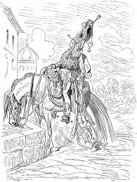 | C.  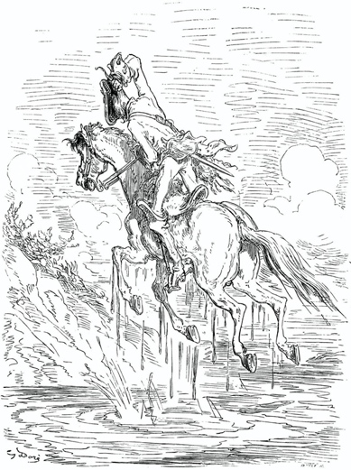 | E.  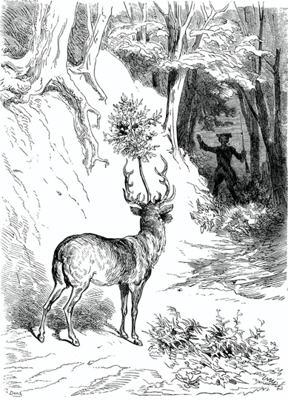
B.  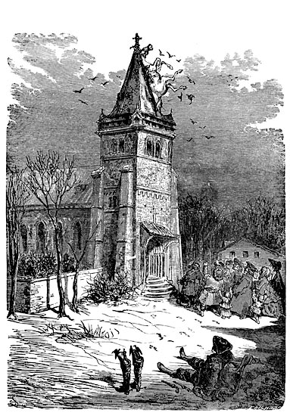 | D.  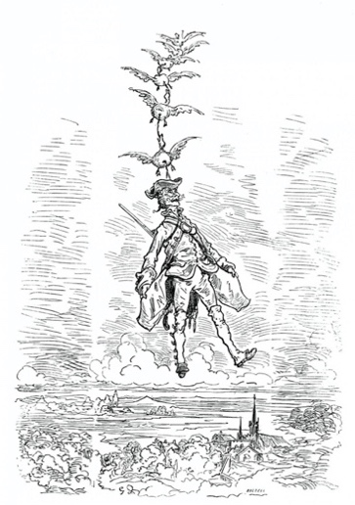 | F. 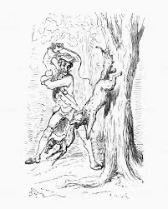

- Ich musste mit meinem Tier durch einen Sumpf und entschloss mich darüber zu springen. Die ersten beiden Sprünge waren zu kurz, aber ich konnte im Flug wenden und landete sicher dort, wo ich gestartet war. Ich sagte zu meinem Tier: «Ich sehe, dass du müde bist und du dich sehr angestrengt hast. Wir werden es jetzt noch einmal versuchen». Beim dritten Mal landeten wir im Sumpf. Da ergriff ich meinen Zopf und zog mich und mein Tier an den Haaren aus dem Sumpf.
- I had a very long battle. After that my animal was very thirsty. It drank at a fountain and did not stop at all. A man came by and told me to look behind. Then I noticed that the animal had been halved by a sword and only consisted of the front part. Since then, it has walked on two legs.

- Un jour, dans la forêt, j'ai vu un animal qui voulait m'attaquer. J'avais mon arme, mais je n'avais pas de munition. J'ai donc pris des noyaux de cerise (Kirschkerne) que je portais encore dans la poche de ma veste, je lui ai tiré dessus et je l'ai frappé sur la tête. Il est parti très vite. Un an plus tard, je l'ai vu de nouveau et il avait un arbre, un cerisier sur sa tête.

- Un giorno ho visto nella foresta un animale che aveva una pelliccia (Fell) molto bella. L'ho seguito e l'ho inchiodato (nageln) con un chiodo, che portavo in tasca, contro l'albero. L'ho colpito finché non mi ha dato volontariamente la sua pelliccia. Ancora oggi corre nudo, senza pelliccia, nel bosco.

1.b. Welche Geschichte gefällt dir am besten? Diskutiert zu zweit und begründet eure Wahl.
«La storia che mi piace di più è …. perché …. .

- LA STORIA DEL CAVALLO SUL CAMPANILE

Enrico05 fragt dich, ob du ihm erzählen kannst, wie das Pferd auf den Kirchturm gekommen ist (Bild B). Er hat die folgende Vermutung: «il cavallo è volato sul tetto».
Zur Sicherheit schaust du dir die Verwendung der Vergangenheitszeiten im Italienisch an.

2.a. Unterstreiche alle Verben in der Vergangenheitsform. Unterscheide dabei mit zwei verschiedenen Farben jene, die eine abgeschlossene Handlung benennen und solche, die eine Beschreibung oder eine nicht abgeschlossene Handlung vermitteln. Schreib den Namen der Zeitform (falls du ihn kennst) in die Tabelle und dazu je einen ganzen Satz aus den obigen Texten als Beispiel zu jeder Sprache.

 | Abgeschlossene Handlung in der Vergangenheit | Nicht abgeschlossene Handlung in der Vergangenheit, Beschreibung
DE | Name:  Bsp: | Name:  Bsp:
EN | Name:  Bsp: | Name:  Bsp:
FR | Name:  Bsp: | Name:  Bsp:
IT | Name:  Bsp: | Name:  Bsp:
2.b. Welche Unterschiede zwischen den Sprachen stellt ihr fest? Welche Sprachen haben einen ähnlichen Gebrauch der Vergangenheitsformen?

Ähnlicher Gebrauch der Vergangenheitsformen:

......................................................................................................................................................
.....................................................................................................................................................
.....................................................................................................................................................

2.c. Wie ist das Pferd auf den Kirchturm gekommen? Fasse die Lösung anhand des folgenden Textes in 2-3 Sätzen auf Italienisch zusammen.

Ich durchquerte einen verschneiten Wald im tiefsten Russland. Es wurde dunkel, und ich suchte nach einem Schlafplatz unter einem Baum. Ich habe mein Tier an einen Baum – zumindest dachte ich dies – gebunden. Über Nacht wurde es wärmer und der Schnee verschwand. Am Morgen suchte ich mein Tier ohne es zu finden. Dann sah ich es. Es hing am Kirchturm. Ich schoss aufs Halfter (it: la cavezza) und das Tier landete sanft auf dem Boden.

«Il cavallo sta sul campanile perché ………………………………… »

- UNA STORIA IN IMMAGINI

Du findest den ersten Teil der Geschichte vom trinkfesten General vom Baron Münchhausen in mehreren Sprachen und stellst es ins Forum. Du erfindest eine Fortsetzung und vergleichst sie mit dem Original.

3.a. Konjugiere die Verben (kursiv) in der richtigen Vergangenheitszeit (Perfekt/Imperfekt).

Der trinkfeste General/ il generale che non si ubriacava (sich betrinken) mai

- Gleich nach Ankunft in Petersburg (ich, sich bewerben) um das Offizierspatent.
- But (it, take) some time before (I, get recruited) into the Russian army.
- (Je, avoir) beaucoup de temps et possibilités pour dépenser l’argent.
- (Io, giocare) a carte con gli amici fino a tarda notte e (io, bere) molto.
- Car en Russie, (il, faire) froid pendant beaucoup de mois et quand (nous, boire), (nous, avoir) chaud.
- As (I, freeze) a lot, (I, drink) a lot and (I, get) an amazing exercise in it.
- (Io, conosco) persone che (possono) bere tantissimo.
- Un generale con la barba grigia e la faccia rossa (essere) la persona che (tollerare) l’alcol più di tutti.
- Beim Krieg mit den Türken (er, einbüssen, Plusquamperfekt) bei einem Säbelkampf die Schädeldecke.
- (lui, indossare) sempre un cappello anche quando (noi, mangiare).
- (Lui, bere) almeno tre bottiglie di vodka durante il pasto ma mai (lui, ubriacarsi).
- (Io, essere) perplesso fino a quando (io, scoprire) lo strano segreto...

3.b. Arbeitet zu zweit. Erfindet mündlich eine Fortsetzung der Geschichte, indem ihr abwechselnd je einen Satz sagt.

3.c. Vergleicht eure Geschichte mit dem Original in den Lösungen.

- UNA STORIA VERA... O PER NIENTE

Mach es wie der Baron und schreib eine eigene Lügengeschichte. Damit es nicht so auffällt, ist fast alles, was du erzählst, wahr. Nur 2 Punkte sind gelogen.

4.a. Suche ein spannendes Erlebnis aus deinem Leben aus, schreibe die Geschichte stichwortartig auf Italienisch auf und füge 2 Lügenelemente ein.
Überlege dir gut, wie du die beiden Vergangenheitszeiten anwendest: Versuche die einfache Handlung (Passato Prossimo) mit Details und Beschreibungen (Imperfetto) aufzupeppen um von deinen beiden Lügen abzulenken.

Bildet kleine Gruppen. Lest euch eure Geschichten vor und gebt euch ein Feedback zur Verwendung der Vergangenheitszeiten.
Wer findet die meisten Lügen heraus? (richtig= 2 Punkte, falsch= -1 Punkt).

- COMPITO FINALE

Ihr erzählt ohne Vorbereitung eine Geschichte, indem ihr auf Bilder und Texte reagiert wie beim Karaoke. Dabei habt ihr nur eine Power-Point mit 6 Bildern und einige italienische Wörter als Hilfestellung zur Verfügung.

Vorbereiten
- Überlegt euch eine kurze Geschichte, die man in 6 Momenten zusammenfassen kann.
- Sucht 6 Bilder, welche diese Momente illustrieren (Fotos, Emojis aus dem Internet etc.), um sie in ein Power-Point Dokument zu kopieren.
- Versucht die Geschichte für euch selber auf Italienisch zu erzählen: Wenn euch Wörter fehlen, dann notiert für jedes Bild max. 3 wichtige Ausdrücke.

Durchführen
- Bereitet eure Power Point mit den 6 Folien eurer Geschichte in der richtigen Reihenfolge vor. Fügt die wichtigen Wörter und Ausdrücke zu jedem Bild hinzu.
- Stellt die Power Point auf Modus «Diashow» und stellt sie so ein, dass jede Folie nur 40 Sekunden lang gezeigt wird.

Präsentieren
- Jede/r erhält die PPT-Präsentation einer anderen Person.
- Startet die Präsentation und beginnt eine Geschichte zu erzählen. Bei jeder folgenden Folie müsst ihr schnell reagieren und die gezeigten Informationen miteinbeziehen, damit die Geschichte «logisch» weitergeht.
- Wer will, kann probieren bei jeder Folie immer mindestens einen Satz im Perfekt und einen im Imperfekt zu erzählen.

Zum Schluss können die ursprünglichen Geschichten mit den Karaoke-Geschichten verglichen werden. Es gewinnt, wer am nächsten an der Originalgeschichte der/s Klassenkameraden/in war.

- AUTOVALUTAZIONE

So schätze ich mich am Ende dieser Unterrichtseinheit ein:

- Ich verstehe Geschichten in der Vergangenheit in verschiedenen Sprachen und kann mit jemand anderem die lustigste Geschichte auswählen und die Wahl begründen.
- Ich kenne die Verwendung des Perfekts und Imperfekts auf Italienisch, kann sie mit anderen Sprachen vergleichen und anwenden.
- Ich kann eine Geschichte anhand von Bildern in der Vergangenheit auf Italienisch nacherzählen.

- Ich kann eine eigene Geschichte mit Lügenelementen mündlich vortragen und die Lügen in einer mir vorgetragenen Geschichte erraten.

So schätze ich meine mehrsprachigen Kompetenzen ein:

- Ich weiss, dass zwischen Sprachen Ähnlichkeiten und Unterschiede bestehen.
- Ich zeige Sensibilität für Unterschiede und Gemeinsamkeiten zwischen verschiedenen Sprachen und bin bereit über diese nachzudenken.
Ich kann Ähnlichkeiten und Unterschiede zwischen Sprachen durch Beobachtung und Analyse herausarbeiten.
- Ich kann meine Kenntnisse und Fertigkeiten in einer Sprache nutzen, um eine andere Sprache zu verstehen oder sie produktiv zu verwenden.

SOLUZIONI

1.a.
1C (il cavallo/Pferd); 2A (il cavallo/the horse); 3E (il cervo/le cerf = der Hirsch);
4F (la volpe = der Fuchs)

1.b. individuelle Lösungen

2.a.
- Ich musste mit meinem Tier durch einen Sumpf und entschloss mich darüber zu springen. Die ersten beiden Sprünge waren zu kurz, aber ich konnte im Flug wenden und landete sicher dort, wo ich gestartet war. Ich sagte zu meinem Tier: «Ich sehe, dass du müde bist und du dich sehr angestrengt hast. Wir werden es jetzt noch einmal versuchen». Beim dritten Mal landeten wir im Sumpf. Da ergriff ich meinen Zopf und zog mich und mein Tier an den Haaren aus dem Sumpf.

- I had a very long battle. After that my animal was very thirsty. It drank at a well and did not stop at all. A man came by and told me to look behind. Then I noticed that the animal had been halved by a sword and only consisted of the front part. Since then, it has walked on two legs.

- Un jour, dans la forêt, j'ai vu un animal qui voulait m'attaquer. J'avais mon arme, mais je n'avais pas de munition. J'ai donc pris des noyaux de cerise (Kirschkerne) que je portais encore dans la poche de ma veste, je lui ai tiré dessus et je l'ai frappé sur la tête. Il est parti très vite. Un an plus tard, je l'ai vu de nouveau et il avait un arbre, un cerisier sur sa tête.

- Un giorno ho visto nella foresta un animale che aveva una pelliccia (Fell) molto bella. L'ho seguito e l'ho inchiodato (nageln) con un chiodo, che portavo in tasca, contro l'albero. L'ho colpito finché non mi ha dato volontariamente la sua pelliccia. Ancora oggi corre nudo, senza pelliccia, nel bosco.

 | Abgeschlossene Handlung in der Vergangenheit | Nicht abgeschlossene Handlung in der Vergangenheit, Beschreibung
DE | Name: Präteritum  Bemerkung: im Deutschen kann auch durchgehend das Imperfekt verwendet werden.  Bsp:  Ich musste mit meinem Tier durch einen Sumpf. Ich entschloss mich darüber zu springen. Die Sprünge waren zu kurz. etc.. | Name: Imperfekt  Bemerkung: im Deutschen kann auch durchgehend das Präteritum verwendet werden. Bei Bezug zur Gegenwart (wie im Beispielsatz) muss das Imperfekt verwendet werden.  Bsp:  Du hast dich angestrengt.
EN | Name: Past simple  Bsp:  I had a very long battle  My animal was very thirsty.  It drank. etc. | Name: Present perfect  Bsp:  Since then, it has walked on two legs.
FR | Name : passé composé  Bsp :  J'ai vu un animal.  J'ai donc pris des noyaux de cerise  Je lui ai tiré dessus. etc. | Name : Imparfait  Bsp :  Un animal qui voulait m’attaquer.  J'avais mon arme.  Je n'avais pas de munition. Etc.
IT | Name: Passato prossimo  Bsp:  Ho visto un animale. L’ho seguito.  L’ho inchiodato contro l’albero. etc. | Name: Imperfetto  Bsp:  L’animale aveva una pelliccia.  Portavo in tasca

2.b.
Ähnlicher Gebrauch der Vergangenheitsformen:

-Im Französisch und Italienisch werden die Zeiten gleich verwendet.
-Das Present perfect im Englisch ist auch wie im Französisch und Italienisch nicht abgeschlossen, jedoch hat es eine direkte Auswirkung auf die Gegenwart (z.B. I have broken my arm --> Der Arm ist jetzt im Gips). Im Deutschen muss für eine solche Situation mit Auswirkung auf die Gegenwart auch das Imperfekt verwendet werden.

2.c. ll cavallo è sul campanile della chiesa perché c'era così tanta neve che copriva fino al tetto della chiesa. Così il barone di Munchhausen ha pensato che fosse un albero e vi ha legato il suo cavallo. Poi la neve si è sciolta.

3a.
- Gleich nach Ankunft in Petersburg bewarb ich mich um das Offizierspatent.
- But it took some time before I got recruited into the Russian army.
- J’avais beaucoup de temps et possibilités pour dépenser l’argent.
- Giocavo a carte con gli amici fino a tarda notte e bevevo molto.
- Car en Russie, il faisait froid pendant beaucoup de mois et quand nous buvions, nous avions chaud.
- As I froze a lot, I drank a lot and I got an amazing exercise in it.
- Ho conosciuto persone che potevano bere tantissimo.
- Un generale con la barba grigia e la faccia rossa era la persona che tollerava l’alcol più di tutti.
- Beim Krieg mit den Türken hatte er bei einem Säbelkampf die Schädeldecke eingebüsst.
- Indossava sempre un cappello anche quando mangiavamo.
- Beveva almeno tre bottiglie di vodka durante il pasto ma non si ubriacava mai.
- Ero perplesso fino a quando ho scoperto lo strano segreto...

3b. individuelle Lösungen.

3.c. Da ich ein aufmerksamer Beobachter bin, war mir bei all diesen Feiern nicht entgangen, dass der General hin und wieder einmal seinen Hut lupfte. Ganz kurz, so dass man es kaum sehen konnte. Und nun wusste ich um sein Geheimnis: Er entließ jedes Mal dabei eine Alkoholwolke aus seinem Kopf.
Das wollt ihr mir nicht glauben? Ich habe dafür sogar den Beweis erbracht. Denn eines Tages, wir saßen wieder einmal mit mehreren Freunden zu einem Trinkgelage zusammen, da stellt ich mich hinter den General. Als er seinen Hut lüftete, entzündete ich ein Streichholz, hielt es an die Dunstwolke, die aus dem Kopf des Mannes emporstieg, und siehe da, es sprühten Funken und ein wahres Feuerwerk entzündete sich über seinem Haupt. Das war lustig anzusehen, auch der alte General hatte seine wahre Freude daran. Immer wieder bat er darum, das Experiment zu wiederholen. Ich kann euch versichern, dass es ein ziemlich fröhlicher Abend wurde.
4a. individuelle Lösungen.

MATERIALI E LINKS

Foto
© Commons Wikimedia

